Formulaire entreprise

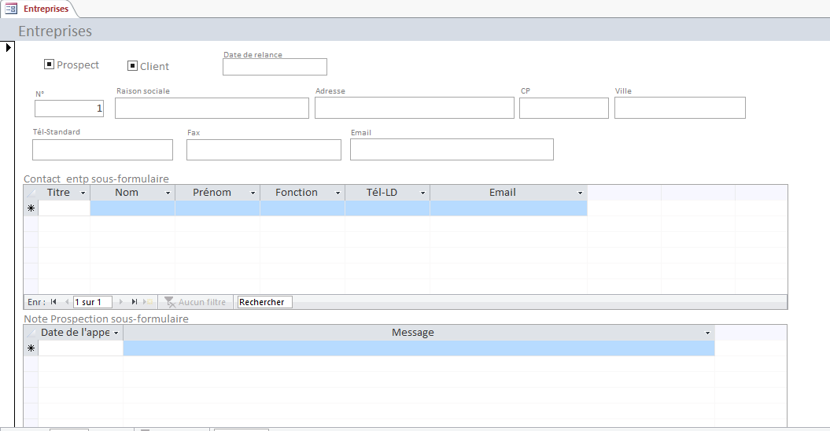

Si je rempli cette partie les sous formulaires ne se remplissent pas